Мы здоровый образ жизни

Представляем вам сейчас.

Надо быть здоровым, умным

Это просто высший класс!

3 «В» класс

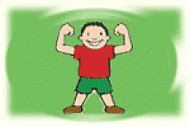

Это должен каждый знать обязательно на « 5».

1. Вести здоровый образ жизни.
2. Соблюдать режим дня.
3. Режим питания нарушать нельзя.
4. Питание должно быть полноценным и полезным.
5. Если хочешь быть здоров – закаляйся.
6. Занимайся спортом в любое время года.
7. Папа, мама, я – спортивная семья.
8. Игры на свежем воздухе.
9. Оказывай посильную помощь дома.
10. Соблюдай личную гигиену.

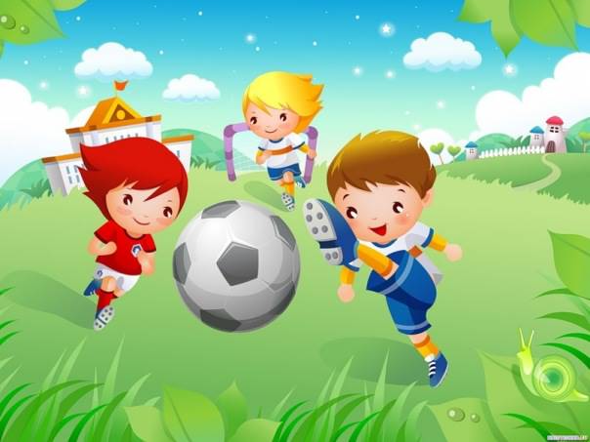

Здоровье – бесценный дар, который преподносит человеку природа. И прежде всего, оно зависит от образа жизни, который каждый для себя выбирает сам. А это, прежде всего:

1. Правильно составленный режим дня.
2. Режим питания – основа образа жизни.
3. Полноценное питание – рациональное и разнообразное.
4. Активный образ жизни – спорт, закаливание, игры – поддержание физического здоровья.
5. Психологическое здоровье – семейный уют, дружеские отношения в коллективе.

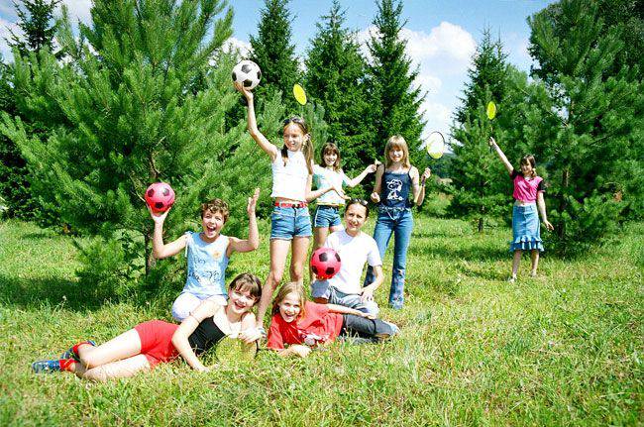

**Режим дня** – это распределение времени на все виды деятельности и отдыха в течении суток с учетом возраста и состояния здоровья. От того, как строится день, как сочетается работа и отдых, достаточен ли сон, зависит не только работоспособность, но и самочувствие, настроение и здоровье. Повторяясь изо дня в день, определенный распорядок дня настраивает на учебу, отдых, физическую активность.

**Рекомендуемый режим дня:**

7.00 – Знай, дружок, что в 7 утра хватит спать, вставать пора.

7.00 – 7.30 – А проснувшись, не лежи, зарядку сделай, постель застели.

7.30 – 8.00 – Вот и завтракать пора, каша ждет тебя с утра.

8.00 – 8.30 – Дома маме помоги и немного отдохни.

8.30 – 10.00 – Пришло время постараться, за уроки приниматься.

10.00 – 11.00 – Время с интересом проводи, в кружки, секции ходи.

11.00 – 12.00 – А сейчас на свежий воздух, про прогулку не забудь.

12.00 – 12.30 – Гулять – гуляй, а про обед не забывай.

12.30 – 13.00 – С мамой можно посидеть, телевизор поглядеть.

13.00 – 13.30 – Портфель бери, в школу с радостью иди.

13.30 – 17.15 – В школе слушай все внимательно, будь прилежным и старательным.

17.15 – 17.45 – Вот закончились уроки. Не спеши! Будь внимателен на дороге!

17.45 – 18.15 – Ужин

18.15 – 20.30 – Можно просто погулять, можно книжку почитать.

20.30 – 21.00 – Знай, спокойный, крепкий сон, очень нужен тебе он.

Режим питания, как часы,

Которые нужно заводить

Раз в сутки, в одно и то же время.

Здоровье подростка – основа здоровья взрослой жизни, так как растут и развиваются все органы и системы организма. Питание должно быть сбалансированным и своевременным. Подростку начальной школы рекомендуется принимать пищу не реже 4 раз в день.

7.30 – 8.00 – Завтрак

12.00 – 12.30 – Обед

14.10 – 14.20 – Полдник в школе

18.00 – 18.30 – Ужин

Если питаться всегда в одно и то же время, организм своевременно подготавливается к приему пищи. В результате пища хорошо усваивается, организм получает во время все необходимые элементы.

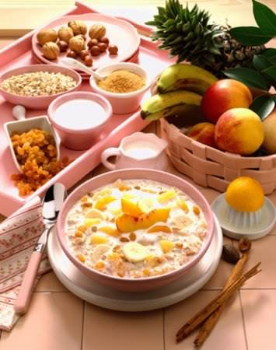

Человеку нужно есть,

Что бы встать и что бы сесть.

Что бы прыгать, кувыркаться,

Что б расти и развиваться.

Питание школьника должно быть не только рациональным, но и полезным. В рацион питания должно входить большое количество витаминов, поэтому пища ребенка должна включать все самые полезные продукты.

**Мясо, молоко и молочные продукты.**

Что бы вырасти ты мог, в пище должен быть **белок.**

Он в яйце, конечно есть, в твороге его не счесть.

В яблоке и мясе то же, Есть он и тебе поможет.

Белок – строительный материал для клеток. Без него человек не может расти.

**Крупы, овощи, фрукты.**

Фрукты, овощи и крупы – удивительная группа.

Нам в тепло и в непогоду, поставляют углеводы.

Углеводы – топливо для клеток, как уголь для паровоза.

**Сливочная и растительная пища, масло, орехи.**

Жиры – склад еды, одежды,

Жир, что в пище мы едим, очень нам необходим.

Сократит температуру, повлияет на фигуру,

Защитит от холодов, шубой нам шубой нам служить готов.

Жиры необходимы для качественного жирового обмена.

**Овощи, фрукты, печень.**

Помни истину простую – лучше видит только тот,

Кто жует морковь сырую, или сок морковный пьет.

Витамины – важные вещества, которые необходимы для создания иммунитета – барьера от всех болезней.

**Солнце, воздух и вода – твои лучшие друзья.**

**Закаливание организма – мощное оздоровительное средство. С его помощью можно избежать многих болезней. Закаливание оказывает общеукрепляющее действие на организм, повышает тонус центральной нервной системы, улучшает кровообращение, нормализует обмен веществ.**

**1.Наиболее распространенной формой закаливания является использование свежего, прохладного воздуха. Для этого в теплое время года хороши длительные прогулки, походы, сон в помещении с открытым окном. Дома полезно ходить по полу босиком. В холодное время года прогулки пешком хорошо дополнить ходьбой на лыжах, катанием на санках и коньках.**

**2.Более сильный закаливающий фактор – вода. Закаливание можно проводить в виде обтирания или обливания водой. А так же купание в открытых водоёмах.**

**3.Солнечное облучение. Это пешие прогулки, загар летом. Вызывает расширение сосудов, образование в организме витамина Д.**

**Закаливание организма – это возможность всегда высокую умственную и физическую работоспособность, социальную активность. И прежде всего здорового ребенка.**

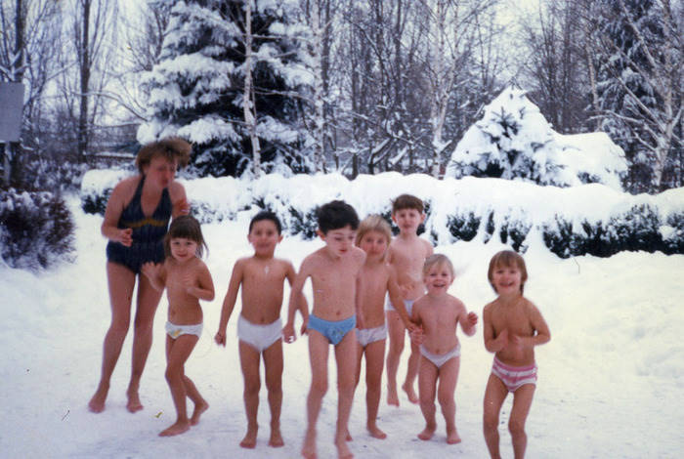

Юное тело твоё закалять,

Больших добиваться высот.

Отвагу и волю в себе воспитать,

Поможет нам СПОРТ.

СПОРТ! Какое короткое, но очень важное в жизни слово. Занятия спортом – это крепкое здоровье, хорошее физическое развитие, оптимальный уровень двигательных способностей.

Зима. Отличное время года. Как известно, на территории всей нашей страны зимой лежит снег. И для занятия зимними видами спорта – это самое лучшее время года. А для школьников начальных классов – это возможность научиться ходить на лыжах, спускам и подъемам, устраивать лыжные эстафеты. И большую роль в этом играет школа. Зимой можно кататься на санках, поучаствовать в метании снежков. Для школьников – это уже спорт.

Лето и спорт – это прекрасно дополняющие друг друга понятия. Спортивных забав, которые полезны для здоровья, хоть отбавляй. Это могут быть спортивные игры, катание на велосипеде, прогулки на свежем воздухе. Любые виды походов – это тоже спорт. А пляж и река – плавание и игра в воде, забавы на берегу с друзьями.

Весна и осень. Долой хмурое настроение, скуку и хандру! Тем более эти времена года подходят для укрепления иммунитета. В зависимости от погоды, можно кататься на велосипеде, роликах, можно заниматься в спортивном зале. Даже танец – спорт.

Так пусть дети будут здоровыми и счастливыми. А это значит, что здоровыми и счастливыми будем мы все!

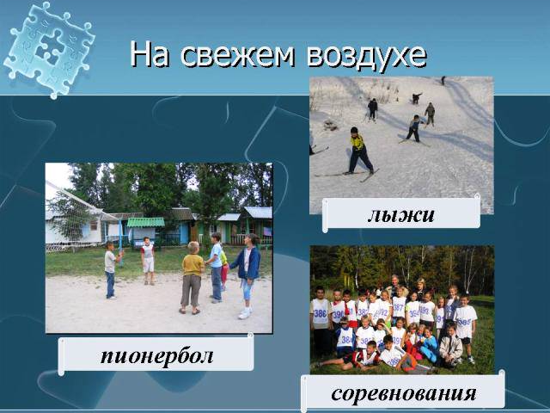

Чтоб здоровым быть сполна,

Физкультура всем нужна.

Для начала по порядку

Утром сделаем зарядку.

Воспитание у детей привычки вести здоровый образ жизни, привлечение их к занятиям спортом, начинается в семье. И задача семьи, в первую очередь, привить детям интерес к регулярным занятиям физкультурой и спортом. Дети особенно восприимчивы к личным примерам родителей. Даже если нет возможности с ребенком заниматься спортом основательно, то делать вместе утреннюю гимнастику вполне доступно. Она благотворно влияет на весь организм ребенка, в нее можно включать упражнения с мячом, скакалкой, гантелями.

Зимой – катание на лыжах, коньках, на санках с горки. Летом – увлекательные походы, катание на велосипеде, утренние пробежки, купание. Весной и осенью, в зависимости от погоды – можно уделить немного времени для посещения спортивного зала.

Дети с удовольствием будут заниматься спортом, если для них примером будут мама и папа.

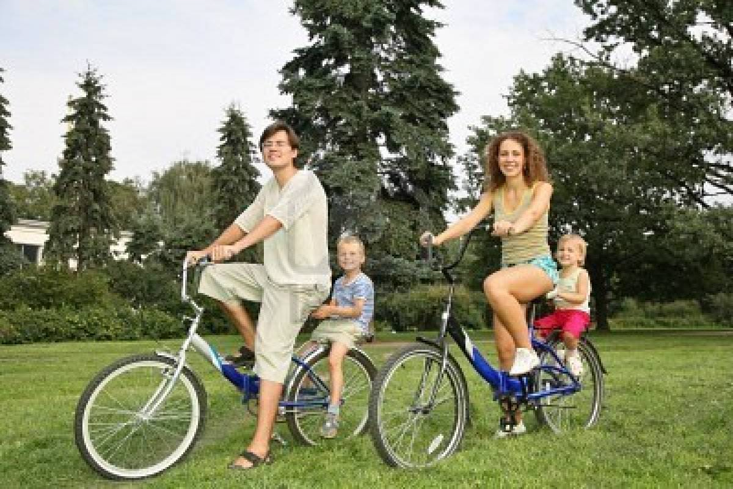

Солнце и свежий воздух; вода и отличная погода – именно то, что любят дети. И зима совсем не повод для уныния. Не знаете чем заняться в это время года? Мы вам подскажем.

Снежки - можно устроить бой между командами, кидать снежки на дальность или в мишень.

« Царь горы» - как можно быстрее покорить вершину снежного холма и устоять на ней, не подпуская соперников.

Санки – гонки на санках на перегонки с горы.

А если снег мокрый, то и строительство замков, снеговиков, снежных фигур, можно превратить в интересную игру.

Весна – это время пробуждения природы, и как только снег сходит с асфальта появляются…

Классики - на асфальте мелом расчерчивается прямоугольник. Игрок становится перед классиком и бросает в первый прямоугольник биту (камушек). Затем прыгает в класс на одной ноге и ударом ноги выбивает биту в следующий класс.

Прятки - любимая игра всех детей. Выигрывает тот, кого найдут последним. Особенно ему повезет, если он добежит до «дома» и произнесет фразу « застукал».

Жмурки – водящему завязывают глаза, раскручивают. Игроки вокруг него передвигаются, издавая всевозможные звуки (напевают, свистят, пищат, читают стихи). Водящий должен поймать и угадать игрока.

Догонялки – выбирается водящий « пятнашка». Игроки разбегаются в разные стороны, а водящий должен их догнать и «запятнать».

Летом большим интересом у детей пользуются игры с использованием мячей, ракеток, скакалок.

Бадминтон – играть можно одной или несколькими парами.

Футбол – всем ребятам известна эта игра.

Различные игры с мячом в воде.

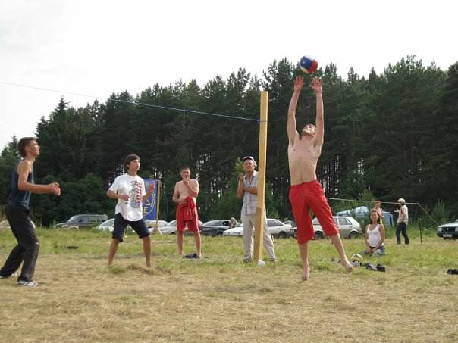

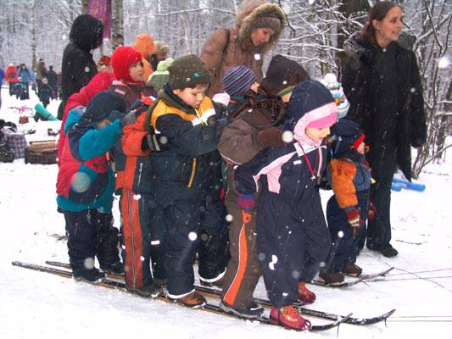

В свободное от занятий время дети должны помогать в семье, выполняя посильную домашнюю работу. Хорошо, если школьник делает это по собственной инициативе. Если такой инициативы нет, родителям необходимо систематически, каждодневно приучать ребенка к домашнему труду. Иначе вырастет лодырь, безынициативный, пассивный человек.

Помощь по дому – это разграничение игры и трудовых поручений, с учетом возраста.

Примерные трудовые поручения в семье:

* Уход за комнатными цветами и цветниками на приусадебном участке.
* Прополка и полив отведенного участка в огороде.
* Кормление собак, кошек, кроликов, кур, уток.
* Наведение чистоты и порядка во дворе.
* Поддержание порядка в доме: вытирание пыли, уборка полов, мебели.
* Покупка продуктов, с учетом возраста ребенка.

Вовлечение ребенка в активную помощь и активное ведение домашнего хозяйства – задача семейного воспитания. Это воспитание честности, заботливости, усердия, терпения и бережного отношения к окружающему миру у ребенка.

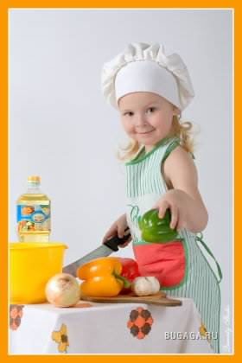 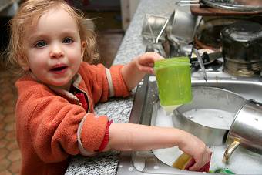

«Надо, надо умываться по утрам и вечерам…»

Большое значение в профилактике различных заболеваний, принадлежит личной гигиене.

Каждое утро все дети должны умываться: мыть руки, лицо, шею, уши. Умываться необходимо после прогулки по улице и вечером перед сном. Каждый ребенок должен следить за чистотой своих зубов и ухаживать за ними. Необходимо пользоваться носовым платком. Ни в коем случае нельзя грызть ногти. И что бы быть всегда здоровым, нужно соблюдать простые правила:

1.Умывайтесь утром и вечером. Используйте средства личной гигиены.

2.Чистите зубы не менее двух раз в день и не менее трех минут за процедуру.

3.Всегда мойте руки перед едой, после прогулки и туалета.

4.Имейте при себе всегда чистый носовой платок.

5.Для еды не берите чужих грязных тарелок, ложек и чашек.

6.Следите за чистотой своей одежды и обуви.

7.Не ходите в одной и той же обуви по улице, в школе и в доме.

8.Помогайте учителю в поддержании порядка в классе, а родителям в доме.

9.Ведите активный образ жизни.

10.Закаливайтесь и занимайтесь спортом.

